智能 BI 数据洞察与报告生成平台
测试用例
项目组成员 王正、胡辰朋、杜宇涵
文档版本 V1.0
编制日期 2026年9月9日
项目最终交付材料

文档信息
项目 | 内容
文档名称 | 测试用例
项目名称 | 智能 BI 数据洞察与报告生成平台
项目成员 | 王正、胡辰朋、杜宇涵
版本与状态 | V1.0 最终版
适用范围 | 课程实习项目验收、系统演示、答辩与后续维护

本材料依据当前仓库、运行系统、测试记录和官方文档框架整理。第 12 号成员分工表按要求不编写，本套材料不对三位成员作个人任务拆分。

1 测试环境
项目 | 配置
操作系统 | Windows 10/11，Docker Desktop，Chrome
测试服务 | 独立 -test Compose，前端 8081，独立 MySQL 卷，mock-llm
被测技术 | Vue 3/Vite、Nginx、FastAPI、MySQL 8.4 LTS、DeepSeek compatible API
测试数据 | 五行业各 540 条模拟数据；36 行电商导入样例

2 测试用例总表
编号 | 模块 | 前置条件 | 步骤 | 预期结果 | 级别
TC-01 | 一键启动 | Docker 可用，系统停止 | 双击启动智能BI系统.cmd | 三服务启动；健康通过；自动打开 8080；生成日志 | P0
TC-02 | 启动容错 | 模拟首次构建临时失败 | 再次执行启动器 | 自动重试或复用最近镜像；失败信息可诊断 | P0
TC-03 | 场景切换 | 进入场景库 | 依次激活电商/医院/银行/制造/互联网 | 术语、问题和 540 条数据同步替换并记录批次 | P0
TC-04 | CSV 预检 | 选择电商模板 | 上传 36 行演示 CSV 并点击检查数据质量 | 返回 36 行、11 列、日期/维度/金额汇总；当前数据不变 | P0
TC-05 | 非法 CSV | 准备缺列或重复编号文件 | 提交预检 | 明确指出错误；禁止确认导入 | P0
TC-06 | AI 配置 | 进入系统配置 | 选择 DeepSeek，仅填 Key，连接测试并保存 | 显示连接成功和脱敏提示；Key 不回传 | P0
TC-07 | 模板问题 AI 优先 | 有效 AI 已启用 | 点击任一场景模板问题 | 查询历史 engine=ai；界面标记 AI；SQL 通过校验 | P0
TC-08 | AI 回退 | mock AI 超时或返回非法意图 | 提交可由本地规则识别的问题 | 提示 AI 失败并回退；仍返回正确只读结果 | P0
TC-09 | 自由问题 | 有效 AI 已启用 | 输入最近完整月华东最高商品 | 解析筛选/时间/排序；返回摘要、SQL、图表和表 | P0
TC-10 | SQL 安全 | API 可用 | 提交写入、多语句或未知字段意图 | 后端拒绝；数据库不变；返回安全错误码 | P0
TC-11 | 仪表盘联动 | 场景数据已加载 | 修改时间、区域、类别、对象筛选 | KPI 和图表同步更新；范围与口径可见 | P1
TC-12 | 异常归因 | 存在月份波动 | 打开异常页并查看下钻 | 显示异常幅度、影响维度、证据和待核查线索 | P1
TC-13 | 预测模拟 | 至少 12 个月历史数据 | 运行下月预测和投入/价格假设 | 返回预测值、区间、依据、模拟变化和限制 | P1
TC-14 | AI 报告 | AI 已启用 | 生成含五模块月报 | 本地事实完整；AI 叙述不新增事实外数字；可导出 | P0
TC-15 | 本地报告 | 删除/禁用 AI | 再次生成报告 | 本地事实与规则叙述正常；明确来源 | P1
TC-16 | 行动闭环 | 异常或预测可用 | 创建草案、标记执行中、填写复盘并关闭 | 状态合法；未写复盘时禁止关闭；汇总更新 | P0
TC-17 | 查询历史 | 完成成功和失败查询 | 刷新历史列表 | 问题、引擎、状态、耗时和摘要正确；无敏感参数 | P1
TC-18 | 导出 | 存在查询和报告结果 | 导出 CSV 与 Markdown | 下载成功；编码正确；内容与页面一致 | P1
TC-19 | 响应式 | 390x844 Chrome 视口 | 完成一次查询并查看结果 | 控件不重叠；主要结果可阅读和滚动 | P1
TC-20 | 重启持久化 | 正常库含一个活动场景 | 重启后端容器 | 场景和数据保持；不会再次播种造成记录翻倍 | P0

3 核心用例详细步骤

3.1 TC-07 模板问题 AI 优先
- 在系统配置选择 DeepSeek API，输入有效 Key，完成连接测试并保存。
- 切换到任一行业场景，点击“发生了什么”下的模板问题。
- 等待查询结束，检查结果摘要中的 AI 状态、生成 SQL、图表和结果表。
- 打开查询历史，确认引擎为 AI；若出现回退，检查 warning 和后端日志。
通过标准：模板问题不绕过已启用 AI；模型结果仍须通过只读 SQL 校验。

3.2 TC-04 CSV 无副作用预检
- 记录当前场景、订单数、查询历史数和数据批次数。
- 下载电商模板，上传截图素材库配套的 36 行模拟 CSV。
- 点击检查数据质量，不点击确认导入。
- 比较预检前后场景、订单、历史和批次。
通过标准：预检显示 36 行、2026-01 至 2026-06 的范围与汇总；预检前后数据库业务状态完全一致。

3.3 TC-16 决策行动闭环
- 从异常或预测结果载入建议草案，填写行动标题、负责人、截止时间、目标指标和证据。
- 创建行动并标记为执行中。
- 尝试在不填写复盘结论时关闭，确认系统拒绝。
- 填写复盘结论后关闭，检查汇总和历史状态。
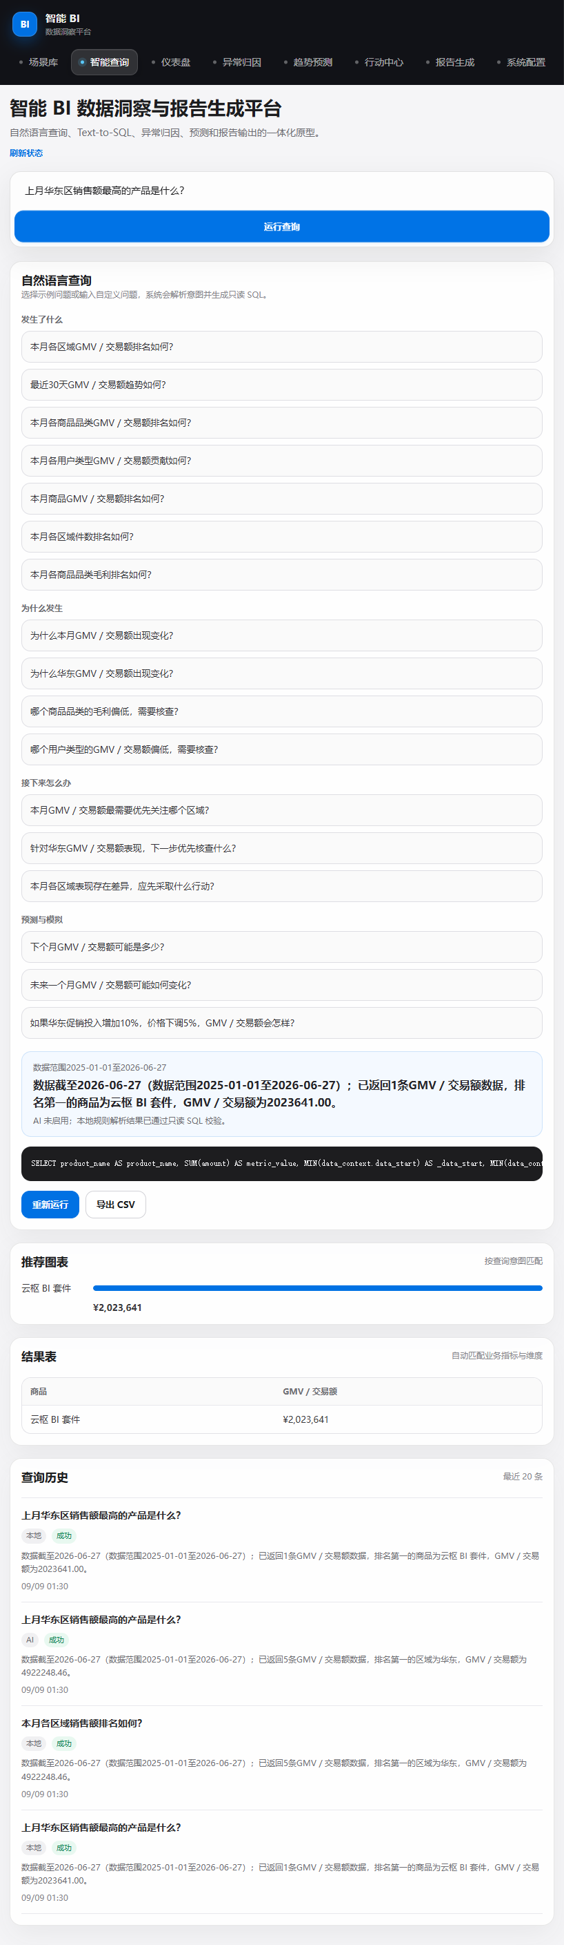
图 1 移动视口的查询用例实机证据

4 需求覆盖
需求域 | 覆盖用例
部署与可用性 | TC-01、TC-02、TC-19、TC-20
场景与数据 | TC-03、TC-04、TC-05、TC-11
查询与 AI | TC-06 至 TC-10、TC-17
决策分析 | TC-12 至 TC-16
输出 | TC-18、TC-19

